Учреждение образования

«БЕЛОРУССКИЙ ГОСУДАРСТВЕННЫЙ ТЕХНОЛОГИЧЕСКИЙ УНИВЕРСИТЕТ»

Факультет информационных технологий

Кафедра информационных систем и технологий

**Лабораторная работа № 16**

«СОГЛАСОВАНИЕ КРИПТОГРАФИЧЕСКИХ КЛЮЧЕЙ НА ОСНОВЕ ТЕХНОЛОГИЙ ИСКУССТВЕННЫХ НЕЙРОННЫХ СЕТЕЙ»

Выполнил:

Студент: Дащинский М.Л..

ФИТ 3 курс 4 группа

Преподаватель: Сазонова Д.В.

Минск 2023

1. **Описание приложения**

Приложение написано на языке программирования Python, в котором реализована реализация синхронизация сетей с помощью алгоритма обучения Хэбба.

1. **Методика выполнения расчетов**

В данной лабораторной работе была поставлена цель создания приложения, которое реализует реализацию синхронизацию сетей с помощью алгоритма обучения Хэбба. На листинге 2.1 представлены функции, реализующие данную функциональность.

from update_rules import hebbian, anti_hebbian, random_walk

import numpy as np

class Machine:

    def __init__(self, k=3, n=4, l=6):

        self.k = k

        self.n = n

        self.l = l

        self.W = np.random.randint(-l, l + 1, [k, n])

    def get_output(self, X):

        k = self.k

        n = self.n

        W = self.W

        X = X.reshape([k, n])

*# Compute inner activation sigma Dimension:[K]*

        sigma = np.sign(np.sum(X * W, axis=1))

        tau = np.prod(sigma)  *# The final output*

        self.X = X

        self.sigma = sigma

        self.tau = tau

        return tau

    def __call__(self, X):

        return self.get_output(X)

    def update(self, tau2, update_rule='hebbian'):

        X = self.X

        tau1 = self.tau

        sigma = self.sigma

        W = self.W

        l = self.l

        if (tau1 == tau2):

            if update_rule == 'hebbian':

                hebbian(W, X, sigma, tau1, tau2, l)

            elif update_rule == 'anti_hebbian':

                anti_hebbian(W, X, sigma, tau1, tau2, l)

            elif update_rule == 'random_walk':

                random_walk(W, X, sigma, tau1, tau2, l)

            else:

                raise Exception("Invalid update rule. Valid update rules are: " +

                                "\'hebbian\', \'anti_hebbian\' and \'random_walk\'.")

import numpy as np

def theta(t1, t2):

    return 1 if t1 == t2 else 0

def hebbian(W, X, sigma, tau1, tau2, l):

    k, n = W.shape

    for (i, j), _ in np.ndenumerate(W):

        W[i, j] += X[i, j] * tau1 * theta(sigma[i], tau1) * theta(tau1, tau2)

        W[i, j] = np.clip(W[i, j] , -l, l)

def anti_hebbian(W, X, sigma, tau1, tau2, l):

    k, n = W.shape

    for (i, j), _ in np.ndenumerate(W):

        W[i, j] -= X[i, j] * tau1 * theta(sigma[i], tau1) * theta(tau1, tau2)

        W[i, j] = np.clip(W[i, j], -l, l)

def random_walk(W, X, sigma, tau1, tau2, l):

    k, n = W.shape

    for (i, j), _ in np.ndenumerate(W):

        W[i, j] += X[i, j] * theta(sigma[i], tau1) * theta(tau1, tau2)

        W[i, j] = np.clip(W[i, j] , -l, l)

import matplotlib.pyplot as mpl

import sys

import time

import numpy as np

from machine import Machine

*# Machine parameters*

k = 5

n = 8

l = 3

*# Update rule*

update_rules = ['hebbian', 'anti_hebbian', 'random_walk']

update_rule = update_rules[0]

*# Create 3 machines : Alice, Bob and Eve. Eve will try to intercept the communication between*

*# Alice and Bob.*

print("Creating machines : k=" + str(k) + ", n=" + str(n) + ", l=" + str(n))

print("Using " + update_rule + " update rule.")

Alice = Machine(k, n, l)

Bob = Machine(k, n, l)

Eve = Machine(k, n, l)

*# Random number generator*

def random():

    return np.random.randint(-l, l + 1, [k, n])

*# Function to evaluate the synchronization score between two machines.*

def sync_score(m1, m2):

    return 1.0 - np.average(1.0 * np.abs(m1.W - m2.W)/(2 * l))

*# Synchronize weights*

sync = False  *# Flag to check if weights are sync*

nb_updates = 0  *# Update counter*

nb_eve_updates = 0  *# To count the number of times eve updated*

start_time = time.time()  *# Start time*

sync_history = []  *# to store the sync score after every update*

while (not sync):

    X = random()  *# Create random vector of dimensions [k, n]*

    tauA = Alice(X)  *# Get output from Alice*

    tauB = Bob(X)  *# Get output from Bob*

    tauE = Eve(X)  *# Get output from Eve*

    Alice.update(tauB, update_rule)  *# Update Alice with Bob's output*

    Bob.update(tauA, update_rule)  *# Update Bob with Alice's output*

*# Eve would update only if tauA = tauB = tauE*

    if tauA == tauB == tauE:

        Eve.update(tauA, update_rule)

        nb_eve_updates += 1

    nb_updates += 1

*# Calculate the synchronization of the 2 machines*

    score = 100 * sync_score(Alice, Bob)

*# Add sync score to history, so that we can plot a graph later.*

    sync_history.append(score)

    sys.stdout.write('\r' + "Synchronization = " + str(int(score)) + "%   /  Updates = " +

                     str(nb_updates) + " / Eve's updates = " + str(nb_eve_updates))

    if score == 100:  *# If synchronization score is 100%, set sync flag = True*

        sync = True

end_time = time.time()

time_taken = end_time - start_time  *# Calculate time taken*

*# Print results*

print('\nMachines have been synchronized.')

print('Time taken = ' + str(time_taken) + " seconds.")

print('Updates = ' + str(nb_updates) + ".")

*# See if Eve got what she wanted:*

eve_score = 100 * int(sync_score(Alice, Eve))

if eve_score > 100:

    print("Oops! Nosy Eve synced her machine with Alice's and Bob's !")

else:

    print("Eve's machine is only " + str(eve_score) + " % " +

          "synced with Alice's and Bob's and she did " + str(nb_eve_updates) + " updates.")

*# Plot graph*

mpl.plot(sync_history)

mpl.show()

Листинг 2.1 –код программы, реализующие заданную ранее функциональность

**3. Результаты работы приложения**

Для выполнения расчетов достаточно необходимо запустить приложение. Рисунок 3.1 показывают требуемые в данной лабораторной работе результаты.

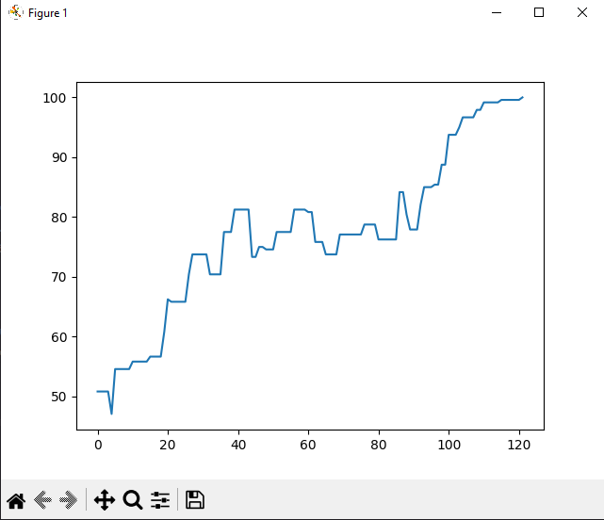

Рисунок 3.1 – Результат работы

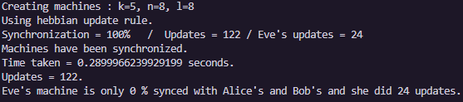

Рисунок 3.2 – Результат работы

**Вывод**

В ходе лабораторной работы было разработано приложение для реализации синхронизация сетей с помощью алгоритма обучения Хэбба.